INDICAÇÃO Nº 479/2017

Indica ao Poder Executivo Municipal a execução de serviços de manutenção e colocação de cascalho na estrada de acesso ás Chácaras Beira Rio.

Excelentíssimo Senhor Prefeito Municipal,

Nos termos do Art. 108 do Regimento Interno desta Casa de Leis, dirijo-me a Vossa Excelência para sugerir que, por intermédio do Setor competente, sejam executados serviços de manutenção e colocação de cascalho na estrada de acesso ás Chácaras Beira Rio.

Justificativa:

Conforme visita realizada “in loco”, este vereador pôde constatar que a estrada encontra-se cheia de buracos, fato este que prejudica as condições de tráfego e potencializa a ocorrência de acidentes, bem como o surgimento de avarias nos veículos automotores que por esta via diariamente trafegam.

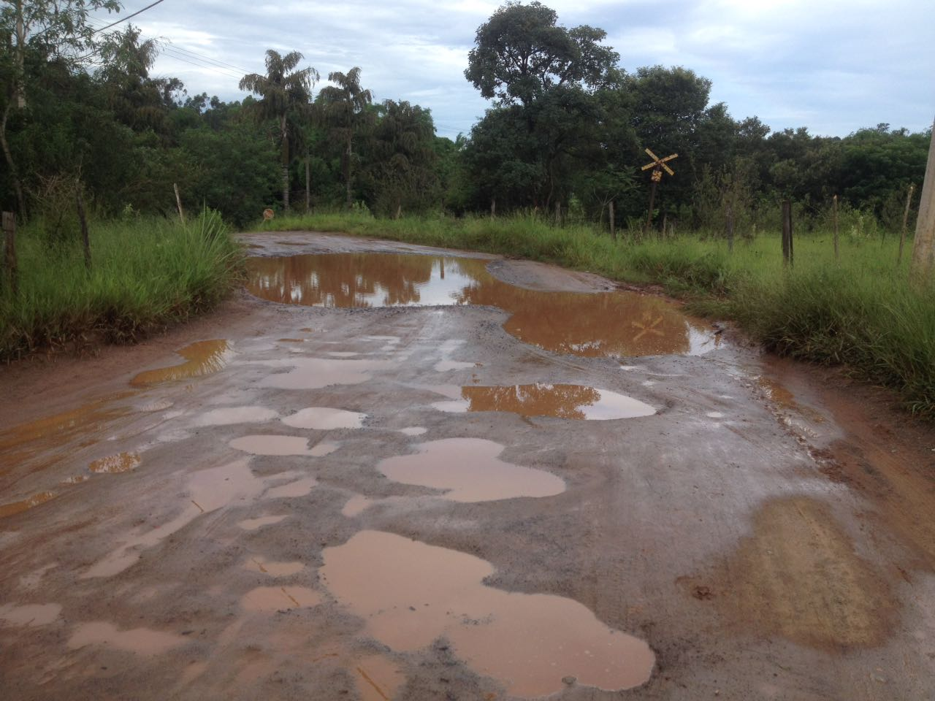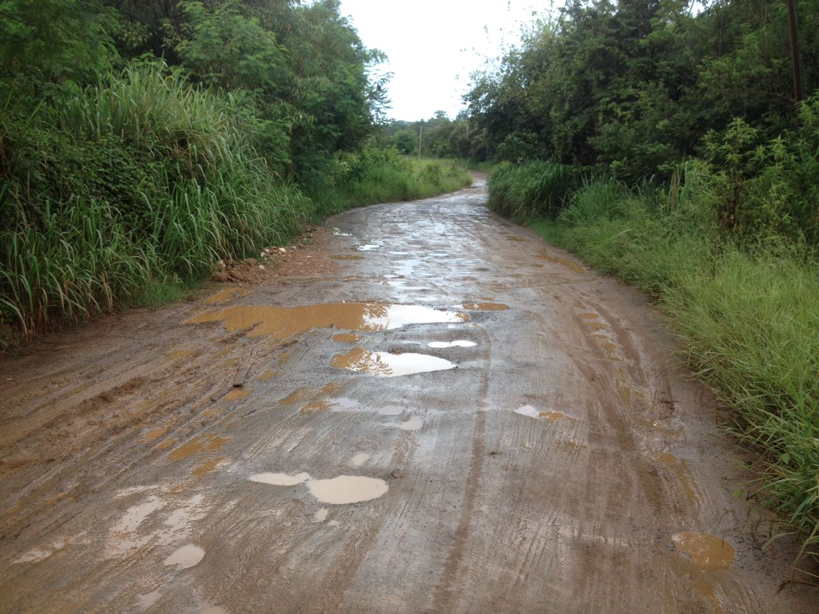

Plenário “Dr. Tancredo Neves”, em 15 de janeiro de 2.017.

CELSO LUCCATTI CARNEIRO

“Celso da Bicicletaria”

-vereador-

